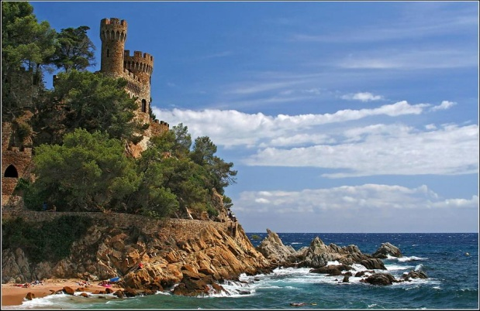
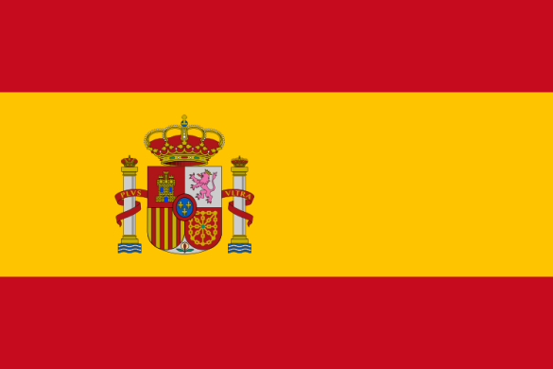
Экск. тур Легенды Средиземноморья
Цена тура от 1300 евро.
Барселона – Коста Брава – Ницца – Сан Ремо – Монако – Канны – Коста Брава – Барселона
1-ый день. Суббота. Барселона
Прибытие в Барселону. Встреча в аэропорту, с табличкой Террамар Тур. Трансфер в отель. Размещение в отеле. Посещение светомузыкального шоу «Поющие Фонтаны» (для рейсов, прибывающих до 17:00, за исключением дат, когда они закрыты на профилактику, данное представление является бесплатным и не компинсируется в случае отсутствия по объективным причинам). Ужин для забронировавших и оплативших полупанисон. *Гид, указанный в программе, приступает к работе с группой с воскресенья, по субботам все обслуживание предоставляют другие представители компании.
2-ой день. Воскресенье. Барселона. Коста Брава.
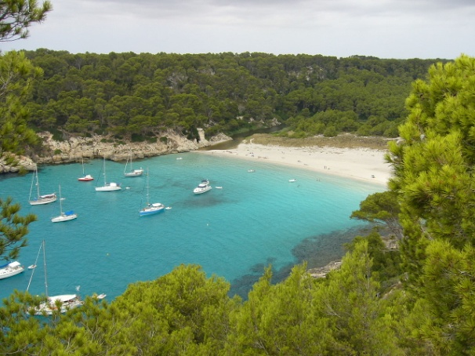
Завтрак. Выезд с вещами на обзорную экскурсию по Барселоне –Саграда Фамилия, Пасео де Грасия, центр города, Монтжуик, The Diamond Palace - одного из самых крупных ювелирных магазинов Европы. Переезд на Коста Браву. Размещение в отеле. Ужин для забронировавших и оплативших полупанисон.
3-ий день. Понедельник. Лазурный Берег.
Завтрак. Отъезд на Лазурный берег Франции. Прибытие во Францию и размещение в отеле.
4-ый день. Вторник. Лазурный Берег.
Завтрак. Обзорная экскурсия по Ницце: набережная Англичан, русская церковь. Посещение средневековой деревни Эз, расположенной на скалах. Свободное время. Выезд в Канны. Обзорная экскурсия с осмотром набережной Круазет со знаменитой аллеей Звёзд у Дворца кинофестивалей. Возвращение в отель.
5-ый день. Среда. Лазурный Берег
Завтрак. Экскурсия в Сан-Ремо (Италия) - Европейскую столицу цветов. Пешеходная прогулка: старый город, дворец фестивалей. Сободное время. Экскурсия в княжество Монако - Княжеский Дворец, кафедральный собор; «экзотический» сад; казино Монте Карло, где нужно сделать ставки! Возвращение в отель.
6-ой день. Четверг. Сан-Ремо Монако
Завтрак. Отъезд в Испанию на побережье Коста Брава. Прибытие на побережье Коста Брава. Размещение в отеле
7-ой день. Пятница. Коста Брава
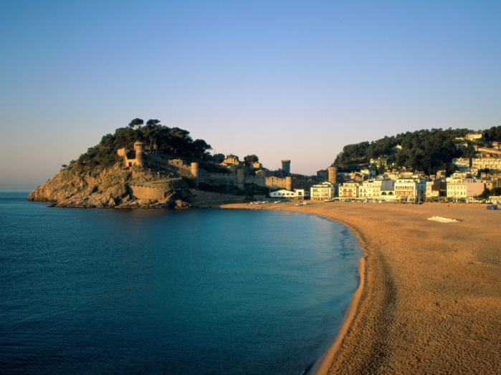
Завтрак. Экскурсия в Фигейрос, в театр– музей Сальвадора Дали-входные билеты включены. После осмотра музея – свободное время для обеда и выезд в Жирону - Старый город, Кафедральный Собор (за доп. плату), Еврейский квартал, церковь Сан Фелиу. На обратном пути дегустация знаменитых испанских вин. Возвращение в отель. Ужин для забронировавших и оплативших полупанисон.
8-ой день. Суббота. Завтрак.
Выезд в аэропорт Барселоны.
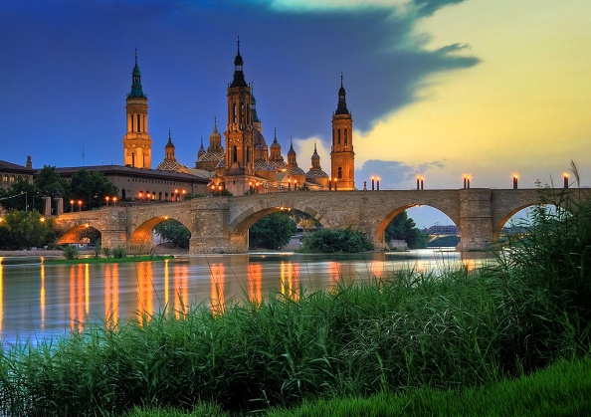
Важно: Последовательность экскурсий может быть изменена.
Размещение в отелях 3* на базе завтраков/полупансиона, комфортабельный транспорт по маршруту, входные билеты, сопровождение русскоязычного гида по маршруту, локальные гиды, трансферы. *ЕСТЬ ВОЗМОЖНОСТЬ ПРИОБРЕСТИ У ГИДА ДОПОЛНИТЕЛЬНЫЕ ЭКСКУРСИИ (ЭКСКУРСИЯ В АВИНЬОН – СТОИМОСТЬ 20 ЕВРО, МАРСЕЛЬ 30 ЕВРО) ПО ПУТИ ВО ФРАНЦИЮ ИЛИ НА ОБРАТНОМ ПУТИ ИЗ ФРАНЦИИ НА ПОБЕРЕЖЬЕ, А ТАКЖЕ ВО ВРЕМЯ ПРИБЫВАНИЯ ВО ФРАНЦИИ – SANT PAUL DE VENCE 20 ЕВРО. ЭКСКУРСИИ СОСТОЯТСЯ ТОЛЬКО ТОГДА, КОГДА БОЛЬШАЯ ЧАСТЬ ИЛИ ВСЕ ЧЛЕНЫ ГРУППЫ СОГЛАСНЫ НА ИХ ПРОВЕДЕНИЕ.
В стоимость входит:
-размещение в отелях 3*,
-питание –по программе
-Трансферы (прилет/отправление);
--мед.страховка(АльфаСтрахование, 30000 евро)
-посещение свето-музыкального представления поющие фонтаны (в случае его отсутствия по объективным причинам компенсация не предусмотрена).
В стоимость не входит: -виза 70 евро, ребенок до 6 лет - стоимость визы 40 евро.
по желанию: страхование от невыезда, страхование от задержки рейса (после 6 часов ожидания), страхование от задержки выдачи или утери багажа.

